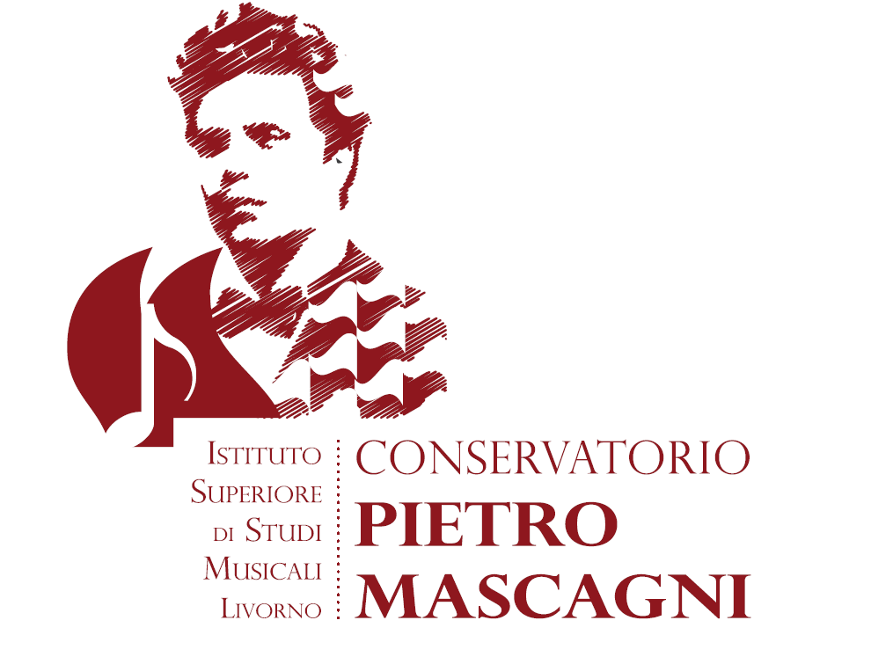
Prot. n° ____________

del ________________
Marca da bollo

€ 16.00

Al Sig. Direttore del Conservatorio Statale "P. Mascagni" - Livorno
Domanda di reiscrizione
CORSI DI DIPLOMA ACCADEMICO DI II LIVELLO – A. A. 2023/2024
 | cognome |  |  | nome
Il/la sottoscritto/a
n. matricola |  | M □ | F □
a conoscenza delle sanzioni penali previste dall'art 76 del D.P.R. 445/2000 in caso di dichiarazione mendace, ai sensi e per gli effetti dell’art. 46 del citato D.P.R
dichiara:
di essere nato/a a | Prov. |  |  | data di nascita |  |  |  |  |  | cittadinanza
di essere residente a |  |  |  |  |  |  |  |  |  |  |  |  |  |  |  | Prov.
Via | n. |  |  | CAP
Telefono | Cellulare
e-mail | Codice fiscale
Frequenza universitaria | Università e facoltà
□ no □ si
chiede:
di essere iscritto/a, nell’anno accademico 2023/2024, in qualità di

studente a tempo pieno
studente a tempo parziale

al corso di diploma accademico di II livello

DISCIPLINA |  |  | Classe del/la Prof. /ssa
 | 2° ANNO
 | 1° ANNO FUORI CORSO
 | 2° ANNO FUORI CORSO

A tal fine dichiara di aver preso visione dell’informativa sul trattamento dei dati personali (Regolamento GDPR 2016/679 e Decreto Legislativo n. 196/2003) pubblicata sul sito istituzionale www.consli.it nella pagina Reiscrizioni e di autorizzare, con la sottoscrizione del presente modulo, il trattamento dei dati personali, anche particolari, con le modalità e per le finalità indicate nell’informativa stessa, comunque strettamente connesse e strumentali alla gestione della procedura.
Il sottoscritto □ AUTORIZZA □ NON AUTORIZZA
il Conservatorio statale di Musica “Pietro Mascagni” all’effettuazione e utilizzo di fotografie, video o altri materiali audiovisivi contenenti la propria immagine, il proprio nome e la propria voce, all’interno di attività educative e didattiche per scopi documentativi, formativi e informativi. Il Conservatorio Pietro Mascagni assicura che le immagini e le riprese audio-video realizzate saranno utilizzate esclusivamente per documentare e divulgare le attività del Conservatorio tramite il sito internet o i mezzi di informazione, (pubblicazioni, mostre, corsi di formazione, seminari, convegni e altre iniziative promosse anche in collaborazione con enti pubblici e teatri). La presente autorizzazione non consente l’uso dell’immagine in contesti che pregiudichino la propria dignità personale ed il decoro e comunque per uso e/o fini diversi da quelli sopra indicati. Il/la sottoscritto/a conferma di non aver nulla a pretendere in ragione di quanto sopra indicato e di rinunciare irrevocabilmente ad ogni diritto, azione o pretesa derivante da quanto sopra autorizzato.

Allega:
- test di valutazione dei corsi di II livello del precedente anno accademico;
- ricevuta del versamento tassa DSU di € 140,00 secondo le modalità previste nel portale www.dsu.toscana.it ;
- fotocopia del documento di identità in corso di validità.

Data………………………..................... firma dello studente………………….....………….

Conservatorio Statale “Pietro Mascagni” - via G. Galilei 40 – 57121 Livorno - tel. n° 0586-403724 segreteria@consli.it - www.consli.it

